ЖШС «Жас Батыр Атырау» балабақшасы

Ертеңгілік
Тақырыбы: «Қош келдің, Әз-Наурыз!»
«Тұлпар» ересек тобы
14.03.2024

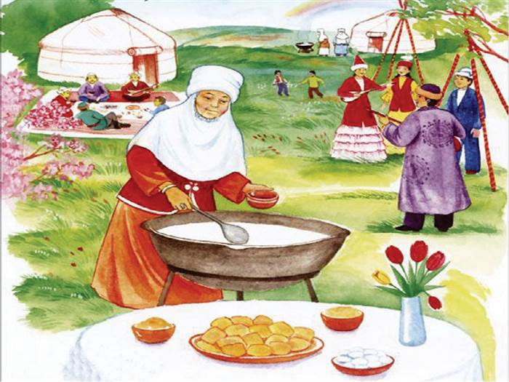

Тәрбиеші: Найманова Г.Х.

Атырау қаласы

Мақсаты: Ұлыстың ұлы күні наурыз мерекесін тойлау. Ұлттық салт-дәстүр, әдет-ғұрып жайында қарапайым түсінік беру. Ата-бабаларымыздың кейінгі ұрпаққа мирас еткен асыл мұрасын қадірлеп, қастерлеуге, қасиетін түсінуге баулу. Ұлттық дәстүрдің ерекшеліктерімен таныстыру. Қазақ халқының салт-дәстүрлерін балалардың бойына сіңіру. Балаларды ұлттық салт-дәстүрді, мұраларды танып-білуге, сыйлап, түсінуге үйрету. Балалардың ой-қиялының, шығармашылық белсенділігінің және бейнелі ойларының дамуына ықпал ету.
Саз залы мерекеге сай безендірілген. Балалар әннің әуенімен залға кіреді.
Тәрбиеші: Күлімдеген шуақты көктеммен бірге қазақ даласына жаңа жыл келді. Ұлы мерекелеріңізбен құттықтай отырып, дендеріңізге саулық, еңбектеріңізге табыс тілейміз. Ұлы мереке сіздерге бақыт, қуаныш, сыйласын!
Армысыздар құрметті қонақтар. Ұлыс күндеріңіз құтты болсын! Келе жатыр жылымыз,
Мейрамдаймыз мұны біз.
Халқы сүйген мейрамды
Қарсы алайық Наурызды!
(Наурыз қыз музыкамен ортаға келеді)
Наурыз қыз:
Мен наурыз қызбын
Қыздарымда қасымда
Ұлыс күнге жетті міне асыға
Келген жылым жақсылыққа басташы
Қуанышпен әр үйдің
Босағасын атташы
Тәрбиеші: Рахмет, Төрлетіңдер, дастархан басына жайғасыңдар.
Наурыз жыл басы,
Наурыз қуаныш мерекесі.
Наурыз - бақыт пен шаттық мерекесі.
Наурыз – көктем мерекесі.
Ендеше «Көктем» туралы ән шырқайық
Ән: «Көктем»
Тәрбиеші: Келесі кезекті осынау қасиетті мерекеге арналған тақпақтарға кезек береміз.
Тақпақтар:
Нұрилла: Наурыз тойы – тамаша
Наурыз тойы – жаңаша
Табиғат та тамаша
Тамылжып тұр жараса
Кави: Наурыз тойым, Наурыз тойым
Құтты болсың халайық!
Қане, достар, қане, достар
Шырқап әнге салайық
Алан: Наурыз – бұл мереке
Құтты болсын береке
Қыдар ата келсін
Жақсы тілек әкелсін
Жәңгірхан: Наурыз келді еліме
Наурыз келді жеріме
Байлық, бақыт тілеймін
Бүкіл қазақ еліне
Едіге: Жылдың басы Наурыз
Жердің басы Наурыз
Мерекеге арналсын
Бүгінгі жыр-әніміз
Адия: Наурыз айы – гүл айы
Наурыз айы – нұр айы
Наурыз айда халқымның
Құлпыра түсер шырайы
Иманали: Ой,халайық, халайық
Әсем әнге салайық
Наурыз тойын көңілді
Бірге қарсы алайық
Тәрбиеші: Ой балалар жарайсыңдар, бәрекелді.
Әже қонаққа келеді
«Тұсау кесер» рәсім
Тәрбиеші: Әже, рахмет сіздерге. Ата-бабамыздан келе жатқан «тұсау кесер» рәсімін көрсеткеніңіз үшін көп рахмет.
Тәрбиеші: Наурыз тойын бастаймыз
Бимен оны қостаймыз
Би: «Тостаған биі»
Әндетіп Алдар келеді (Мен Алдармын, Алдармын)
Бұл жерде мереке болып жатыр ма?
Тәрбиеші: Иә, Алдар көңіл - күйің жақсы екен, амансың ба?
Алдар: Амансыздар ма! Наурыз мейрамы құтты болсын.
Иә, сараң байды алдап, мінекей наурыз мейрамына жаңа шапан киіп көңілді келемін. (көрсетіп қояды шапанын)
Тәрбиеші: Ендеше ұлыстың ұлы күнін бізбен бірге қарсы ал, наурыз мейрамың құтты болсын!
Алдар: Рахмет! Мен сендерге құр қол келген жоқпын. Ұлттық ойындардың бірі асық ату ойынын, ойнауға бір дорба асықтар ала келдім.
Ойын: «Асық ойыны»
Тәрбиеші: Рахмет саған Алдар. Ойының балаларға өте ұнады, кел дастархан басына төрлет.
Алдар: Рахмет (дастархан басына отырады)
Тәрбиеші: Ұлы күні ұлыстың,
Құтты болсын халайық.
Күй төгілсін,күй төгілсін.
Шырқап әнге салайық.

Ән: «Наурыз»
Тәрбиеші: Балалардың орындауында ұлттық би «Қамшы».
Тәрбиеші: Айта берсек таусылмас,
Мереке де ән жырымыз,
Кел,оданда халайық,
Ойын ойнайық жаңа бір.
Ойын: «Соқыр теке»
Тәрбиеші:«Батамен ел көгерер, жаңбырмен жер көгерер», дегендей Алдар көсе өзіңізден бата сұраймыз.
Алдар көсе батасы:
Ұлыстың ұлы күні оң болсын!
Ақ мол болсын!
Қайда барсаң жол болсын!
Дастарқаның кең болсын!
Уайым — қайғы жоқ болсын! Әумин!
Жүргізуші: Әумин, айтқаныңыз келсін! Бүгінгі ертеңгілігіміз өз мәресіне таяп қалды. Наурыз тойларыңыз тағы да құтты болсын! Елімізде тек жақсы күндер көп болсын! Сау болыңыздар! Көріскенше күндеріңіз шуақты болсын! Келесі Наурызға уайым — қайғысыз, аман — сау жетейік!

Балалардың тақпақтары

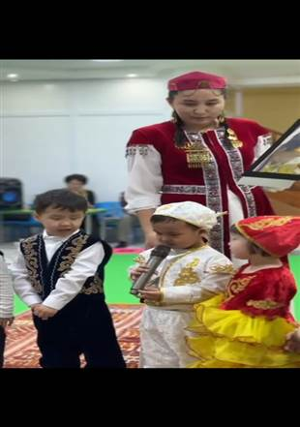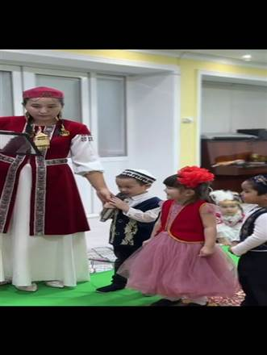

«Тұсау кесу» рәсімі

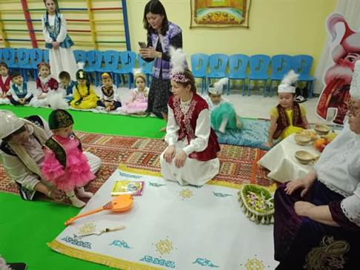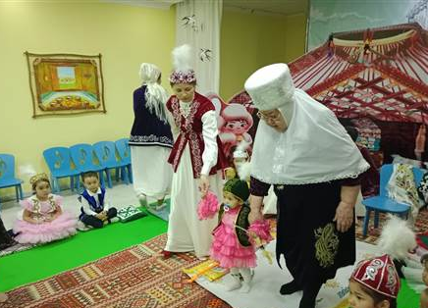

Би: «Тостаған»

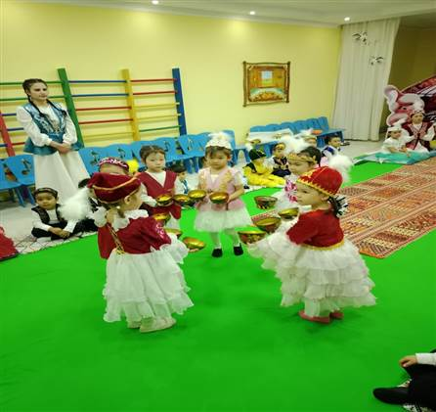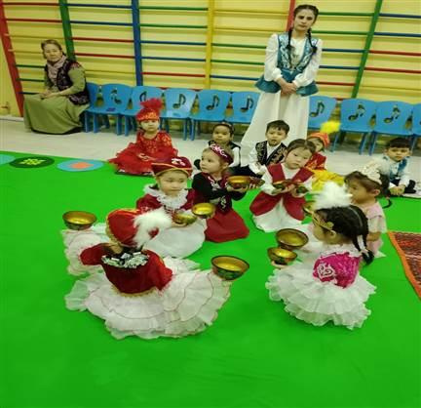

Ойын: «Асық ату»

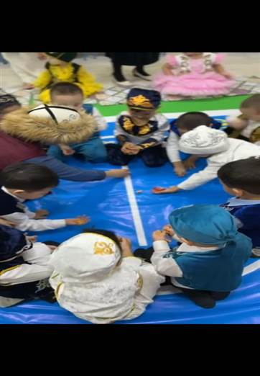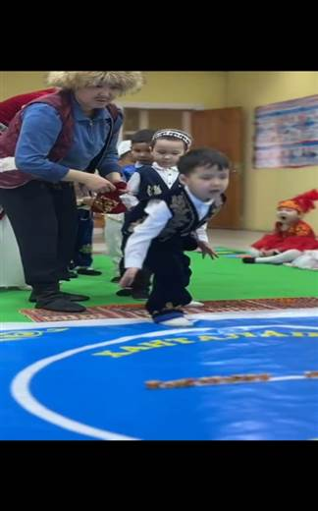

Би: «Қамшы»

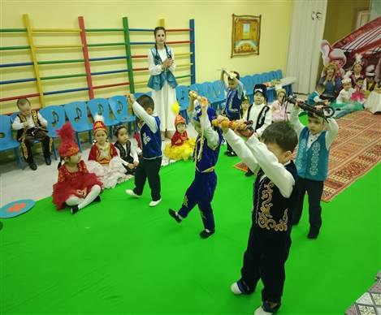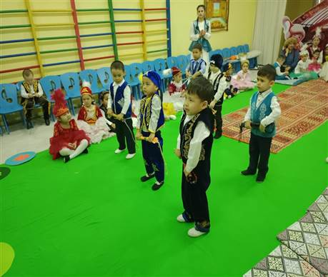

Ойын: «Соқыр теке»

